|  |  |  |
| --- | --- | --- |
| اختبار مادة المهارات الرقمية  منتصف الفصل الدراسي الأول  للصف السادس | صورة تحتوي على شعار  تم إنشاء الوصف تلقائياً | المملكة العربية السعودية  وزارة التعليم  إدارة التعليم  ابتدائية ...... |

**20**

**الاسم :** .................................................................................................................  **الصف :** .........................................................................

**السؤال الأول : أ- ضع علامة √ أمام العبارات الصحية و X أمام العبارات الخاطئة: -**

|  |  |  |
| --- | --- | --- |
| **1** | **يمكنك في عملية النمذجة استخدام مجموعة منوعة من الأدوات والبرامج لإضفاء الحيوية على التصاميم** |  |
| **2** | **من تطبيقات النمذجة ثلاثية الأبعاد التصاميم المعمارية للمباني والمنشآت** |  |
| **3** | **الشكل ثنائي الأبعاد هو شكل مسطح ذو أربعة أبعاد** |  |
| **4** | **تنكر كاد هو برنامج نمذجة ثلاثية الأبعاد صعب الاستخدام** |  |
| **5** | **أثناء تصميم حامل المستلزمات المكتبية استخدمنا خمسة أشكال أساسية** |  |
| **6** | **أداة فيوكيوب تستخدم لتغيير طريقة عرض الشكل ثلاثي الأبعاد بكل سهولة** |  |
| **7** | **لا نستطيع تغيير ألوان الأشكال في تينكر كاد** |  |
| **8** | **تنفذ العمليات الحسابية في الحاسب من اليمين لليسار** |  |
| **9** | **العمليات الحسابية في الحاسب تنفذ بطريقة عشوائية وليس لها ترتيب** |  |
| **10** | **تستخدم الأشكال الصلبة والمفرغة في برامج النمذجة ثلاثية الأبعاد لإنشاء أشكال وتصميمات** |  |
| **11** | **يشير المحور Y إلى عرض المربع** |  |
| **12** | **في مايكروسوفت اكسل يمكنك تخزين وعرض ومعالجة البيانات بشكل منظم على شكل صفوف وأعمدة** |  |
| **13** | **تستخدم الأقواس لتغيير ترتيب العمليات الحسابية في اكسل** |  |

**ب-:** **وضح المقصود بالرموز في العمليات الحسابية في الإكسل ؟**

|  |  |  |  |
| --- | --- | --- | --- |
| **+** | **/** | **-** | **\*** |
| .............................. | .............................. | .............................. | .......................... |

**العمودي**

**الخطي**

**الدائري**

**السؤال الثاني : اكتب مسمى المخططات البيانية التالية:**

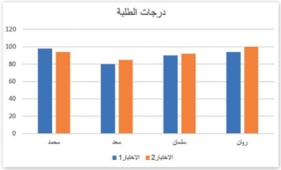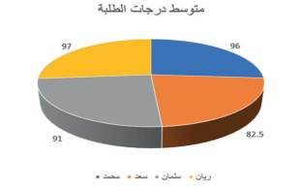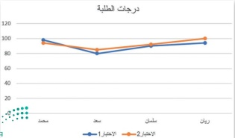

.............

.............

.............

**انتهت الاسئلة**

|  |  |  |
| --- | --- | --- |
| المملكة العربية السعودية |  | اختبار الفترة الأولى الصف السادس |
| وزارة التعليم | المادة: مهارات رقمية |
| إدارة التعليم بـ............................. | مدرسة :....................................... |

اسم الطالب:.................................................................. الصف: ......................

20

**السؤال الأول: ضع علامة (صح) أمام العبارة الصحيحة وعلامة (خطأ) أمام العبارة الخاطئة:**

12

1. النمذجة (ثنائية الأبعاد) لها ثلاثة أبعاد طول وعرض وارتفاع. ( )
2. النمذجة (ثلاثية الأبعاد) لها بعدين اثنين هما الطول والعرض فقط. ( )
3. نستخدم برنامج تينكركاد لتصميم الأشكال ثلاثية الأبعاد. ( )
4. برنامج تينكركاد مجاني. ( )
5. مساحة العمل في تينكركاد :هي سطح مستوي لإنشاء الأشكال ومعالجتها. ( )
6. تستخدم مقابض الأشكل في تينكركاد لتوسيع وتقليص الشكل وتدويره وإمالته. ( )
7. في برنامج تينكركاد يوجد 3 أنواع من الأشكال صلبة ومفرغة ومدمجة. ( )
8. لمحاذاة الأشكال في تينكركاد نستخدم أداة مضاعفة وتكرار Duplicate and repeat. ( )
9. في برنامج تينكركاد نستطيع تغيير أبعاد الأشكال (الطول والعرض والارتفاع). ( )
10. الشكل الصلب: هو شكل ثلاثي أبعاد مصمت تماما. ( )
11. تستخدم الاشكال المفرغة لإنشاء تجاويف أو فراغات داخل جسم صلب. ( )
12. في تينكركاد يمكن تغيير طريقة عرض الشكل ثلاثي الأبعاد بأداة فيوكيوب View Cube. ( )

**السؤال الثاني: حدد نوع الأشكال التالية:**

8

|  |  |  |  |  |  |
| --- | --- | --- | --- | --- | --- |
|  |  | **ثنائي الأبعاد** | **Xbox Wireless Controller-White** |  | **ثنائي الأبعاد** |
|  | **ثلاثي الأبعاد** |  | **ثلاثي الأبعاد** |
| **Treasure Chest Open Empty** |  | **ثنائي الأبعاد** |  |  | **ثنائي الأبعاد** |
|  | **ثلاثي الأبعاد** |  | **ثلاثي الأبعاد** |
|  |  | **شكل صـلـب** |  |  | **شكل صـلـب** |
|  | **شكل مفرغ** |  | **شكل مفرغ** |
|  |  | **مساحة العمل** |  |  | **مساحة العمل** |
|  | **أداة فيوكيوب** |  | **أداة فيوكيوب** |

معلم المادة / .......................................